מבוא
  - עובדי מדינה, שתורמים בשנת המס לקרן לאומית או למוסד ציבורי, סכום העולה על הסכום הקבוע בסעיף 46 לפקודת מס הכנסה, מזוכים ממס בשיעור של 35% מסכום התרומה.
  - זיכוי כאמור יינתן בתנאי שלא התקבל זיכוי בשנת המס בגין סכום כולל של תרומות, העולה על 30% מההכנסות החייבות במס באותה שנה או על הסכום הקבוע בסעיף 46 לפקודת מס הכנסה, לפי הנמוך מביניהם (להלן: "תקרת הזיכוי").
  - סכום העולה על תקרת הזיכוי, שנתרם באותה שנת מס, יזוכה ממס ב-3 שנות המס הבאות בזו אחר זו, ובלבד שלא יינתן זיכוי בכל אחת מ-3 שנות המס כאמור, בשל סכום כולל של תרומות העולה על תקרת הזיכוי, כמפורט בסעיף 46 לפקודת מס הכנסה. זיכוי מעבר לאמור בסעיף זה, יינתן רק באישור פקיד שומה ולא יינתן על ידי המשרד.
  - מטרת ההוראה
להנחות את משרדי הממשלה ויחידות הסמך (להלן: "משרדי הממשלה" או "המשרד") בדבר התנאים לקבלת זיכוי ממס, בגין מתן תרומה לקרן לאומית או למוסד ציבורי.
  - ראה הגדרות הוראה זו בנספח א – הגדרות.

הנחיות לביצוע
  - הסדרת אופן מתן הזיכויים במשרד
    - לצורך הסדרת אופן מתן הזיכוי, סמנכ"ל הון אנושי ומינהל במשרד יעביר טופס הרשאה למס הכנסה, בצירוף העתק לחטיבת שכר, תנאי שירות וגמלאות באגף החשב הכללי, בנוסח המצורף בנספח ד – הרשאה למעביד להתיר לעובדיו זיהוי בשל תרומות מכוח סעיף 46 לפקודת מס הכנסה.
    - העובד רשאי לבחור האם להסדיר את הזיכוי בגין מתן התרומה באמצעות המשרד או באופן עצמאי, באמצעות פנייה ישירה לפקיד השומה ברשות המסים.
      - עובד המעוניין להסדיר את זיכוי המס בגין תרומה ישירות באמצעות המשרד, יעשה זאת לא יאוחר מיום 20 בדצמבר, בשנה בה ניתנה התרומה.
  - הגשת בקשה לזיכוי בגין תרומה
    - העובד יגיש למחלקת השכר במשרד קבלה מקורית בגין התרומה או קבלה מקורית כאמור, אשר נשלחה באופן ממוחשב.
      - קבלה מקורית, שנשלחה באופן ממוחשב, תיחשב כאסמכתה לצורך קבלת זיכוי בגין תרומה, ככל שיופיע על גביה בבירור הכיתוב "מסמך ממוחשב" ושיפורטו בה פרטי התורם במלואם.
    - עבור תרומות שסכומן עולה על 20 ₪, תהינה הקבלות על שם העובד בלבד.
    - נוסף על הגשת קבלה, כאמור בסעיף ‎‎2.2.1 לעיל, יגיש העובד הצהרה על מתן התרומה, בהתאם לנוסח המפורט בנספח ג – הצהרה על מתן תרומה.
    - מחלקת השכר במשרד תבחן את הבקשה, כמפורט בסעיף ‎2.3 להלן. מחלקת השכר לא תאשר בקשות לזיכוי במקרים הבאים:
      - תרומותיו של העובד לא הגיעו בשנת המס הרלוונטית לסכום התרומה המינימאלי לזיכוי, המפורט בסעיף 46 לפקודת מס הכנסה.
      - בהיעדר קבלה מקורית או קבלה מקורית, שנשלחה באופן ממוחשב.
      - המוסד אינו כלול ברשימת המוסדות המאושרים המפורטת באתר רשות המסים.
      - בהיעדר פרטי המוסד, מקבל התרומה, על גבי הקבלה.
      - ככל שמדובר בסכום העולה על 20 ₪ - בהיעדר פרטי העובד על קבלה.
      - התרומה נעשתה בשווה כסף (כגון חפצי אומנות, ציוד נדל"ן וכדומה).
      - הקבלה על שם קרוב משפחה (גם מדרגה ראשונה) של העובד התורם.
      - במקרה שמדובר בזיכוי המועבר משנת מס קודמת. במקרה כאמור הזיכוי יבוצע רק באישור פקיד שומה.
      - במקרה שבו העובד תרם תרומה לגוף הקשור במישרין או בעקיפין למשרד הממשלתי.
  - בחינת בקשת הזיכוי ואישורה
    - עם הגשת הקבלה על ידי העובד, נציג מחלקת השכר במשרד יבדוק את הפרטים הבאים:
      - המוסד שעבורו נתרמו הכספים כלול ברשימת המוסדות המאושרים המפורטת באתר רשות המסים, בהתאם לסעיף 46 לפקודת מס הכנסה.
      - קיום הצהרת העובד בגין מתן התרומות, כמפורט בסעיף ‎ 2.2.3לעיל.
      - במקרה שסכום התרומה עולה על 20 ₪, הקבלות בגין התרומה הינן על שם העובד בלבד.
      - הסכום בגין סך התרומות אינו עולה על הסכום הקבוע בסעיף 46 לפקודת מס הכנסה.
      - התרומה נעשתה בשנה שבה מוגשת הבקשה לזיכוי.
      - הבקשה עומדת בתנאים המוגדרים בסעיף ‎‎2.2.4 לעיל.
      - במקרה של קבלה מקורית, שנשלחה באופן ממוחשב - במקרים חריגים, שבהם מחלקת השכר סבורה שיש מקום להעמיק את הבדיקה מטעמים שונים (סכומים מהותיים, חשד בדבר נכונות המסמך וכדומה), ניתן יהיה לעשות כן ואף לדרוש קובץ המאמת את החתימה האלקטרונית.
    - בהתאם לממצאי הבדיקות הדרושות כאמור, נציג מחלקת השכר במשרד יאשר או ידחה את הבקשה לזיכוי בגין תרומה. ככל שהבקשה תאושר, יבצע נציג מחלקת השכר זיכוי ממס, בשיעור של 35% מסכום התרומה (ראה נספח ב – דוגמה לחישוב זיכוי בגין תרומה).
    - נציג מחלקת השכר במשרד יעדכן את העובד בדבר אישור או דחיית הבקשה. ככל שהבקשה תאושר, יעדכן הנציג את העובד בגובה הזיכוי המאושר, וידווח אודותיו במערכת השכר, בהתאם למפורט בנספח ו – הנחיות לביצוע דיווח בגין התשלומים במערכת השכר.
    - נציג מחלקת השכר במשרד יטביע חותמת על גבי הקבלות המאושרות. הקבלות המקוריות והצהרת העובד, כי התשלום הינו בגין תרומה ולא תשלום עבור שירות או נכס (ראה נספח ג – הצהרה על מתן תרומה), תישמרנה בתיק העובד במחלקת השכר.
      - ניתן להשיב לעובד את הקבלה המקורית רק לצורכי הגשת דוח שנתי למס הכנסה. במקרה זה, יישמר העתק של הקבלה בתיק העובד. העתק כאמור יכלול חתימת נאמן למקור של הגורם המוסמך בחשבות וכן הצהרה של העובד, כי הקבלה המקורית הוחזרה לו לצורכי הגשת דוח שנתי למס ההכנסה, כמפורט בנספח ה – בקשה לקבלת קבלה מקורית בגין תרומה.

מסמכים ישימים
  - פקודת מס הכנסה.
  - רשימת המוסדות המאושרים המפורטת באתר רשות המסים.

נספחים
  - נספח א – הגדרות.
  - נספח ב – דוגמה לחישוב זיכוי בגין תרומה.
  - נספח ג – הצהרה על מתן תרומה.
  - נספח ד – הרשאה למעביד להתיר לעובדיו זיהוי בשל תרומות מכוח סעיף 46 לפקודת מס הכנסה.
  - נספח ה – בקשה לקבלת קבלה מקורית בגין תרומה.
  - נספח ו – הנחיות לביצוע דיווח בגין התשלומים במערכת השכר.
  - נספח ז – טבלת שינויים שבוצעו בהוראה.

נספח א
- הגדרות

- מוסד ציבורי – כהגדרתו בסעיף 9(2) לפקודת מס הכנסה.
- קרן לאומית – כהגדרתה בסעיף 46(ג) לפקודת מס הכנסה.

נספח ב
- דוגמה לחישוב זיכוי בגין תרומה

נניח כי הסכום המינימאלי לזיכוי בגין מתן תרומה עומד על 190 שקלים חדשים (נכון לשנת המס 2021) ועתיד להתעדכן מעת לעת.
דוגמה א' – תרומה בסכום שמתחת לסכום המזכה
עובד חויב בגין הכנסתו בשנת מס בתשלום מס של 10,000 שקלים חדשים.
נניח כי העובד תרם באותה שנת מס למוסד מוכר סכום של 100 שקלים חדשים.
חבות המס של העובד נותרת ללא שינוי בסך של 10,000 שקלים חדשים.
דוגמה ב' – תרומה בסכום שמעל הסכום המזכה
עובד נתחייב בגין הכנסתו בשנת מס בתשלום מס של 10,000 שקלים חדשים.
נניח כי העובד תרם באותה שנת מס למוסד מוכר סכום של 1,000 שקלים חדשים.
חישוב המס של העובד יעשה כדלקמן:
 | חבות המס ללא התחשבות בתרומה: |  | 10,000 שקלים חדשים
 | הזיכוי המגיע לעובד: 1000*35% |  | 350 שקלים חדשים
 | סך חבות המס: |  | 9,650 שקלים חדשים
לפיכך, בדוגמה זו, על מחלקת השכר להזין לעובד זיכוי מס של 350 שקלים חדשים.

נספח ג
- הצהרה על מתן תרומה

לכבוד
חשבות משרד ________________
הנדון: הצהרה על מתן תרומה
הריני מצהיר בזאת כי:
- הקבלה המוגשת על ידי לצורך זיכוי ממס הינה בגין תרומה לקרן לאומית או למוסד ציבורי,
כהגדרתו בסעיף 9(2) לפקודת מס הכנסה.
- הקבלה המוגשת על ידי הינה מקורית ואיננה העתק ואני מודע להיותה נתונה לביקורת.
- התשלום הינו בגין תרומה ולא תשלום עבור שירות או נכס.
- לא קיבלתי תמורה עבור תרומתי כגון: שכר לימוד, השתתפות בהגרלה או כל תמורה אחרת.
- התרומה הינה על שמי ונעשתה בתשלום כספי ולא בשווה כסף (כגון חפצי אומנות, ציוד, נדלן וכדומה).

__________________ | __________________ | __________________ | __________________
שם העובד | ת.ז | תאריך | חתימה

נספח ד
- הרשאה למעביד להתיר לעובדיו זיהוי בשל תרומות מכוח סעיף 46 לפקודת מס הכנסה
22 פברואר 2022
‏כא' אדר א' תשפ"ב
00822511
שם המעביד:
מספר תיק ניכויים:
מספר תיק :
כתובת: _________________
טלפון: __________________
פקס: ___________________
תאריך: __________________
רשות המסים בישראל
מחלקת שומת פרט
רחוב כנפי נשרים 5
ת.ד. 1170
ירושלים 91010
א.ג.נ.
הנדון: הרשאה למעביד להתיר לעובדיו זיכוי בשל תרומות מכוח סעיף 46 לפקודת מס הכנסה
הנני מצהיר(ה) בזאת כי אנו עומדים בתנאים המפורטים בהוראת תכ"ם, "זיכוי לעובד בגין מתן תרומה", מס' 13.5.8, ומתחייבים לקיים אחר כל הדרישות שצוינו בה.
* אנו מיוצגים על ידי,_____________________________________ המחובר למרשמי שע"מ (שירות עיבודים ממוכנים), ומתחייבים לבדוק, לגבי כל קבלה, האם למוסד מקבל התרומה יש אישור בתוקף לעניין סעיף 46 לפקודת מס הכנסה.
* אנו מתחייבים לבדוק, באתר האינטרנט של רשות המסים בישראל, לגבי כל קבלה, האם למוסד מקבל התרומה יש אישור בתוקף לעניין סעיף 46 לפקודת מס הכנסה.

שם פרטי ושם משפחה מס' תעודת זהות תפקיד חתימה
* יש לסמן את מסלול הבדיקה שאתם מתחייבים לפעול לפיו.

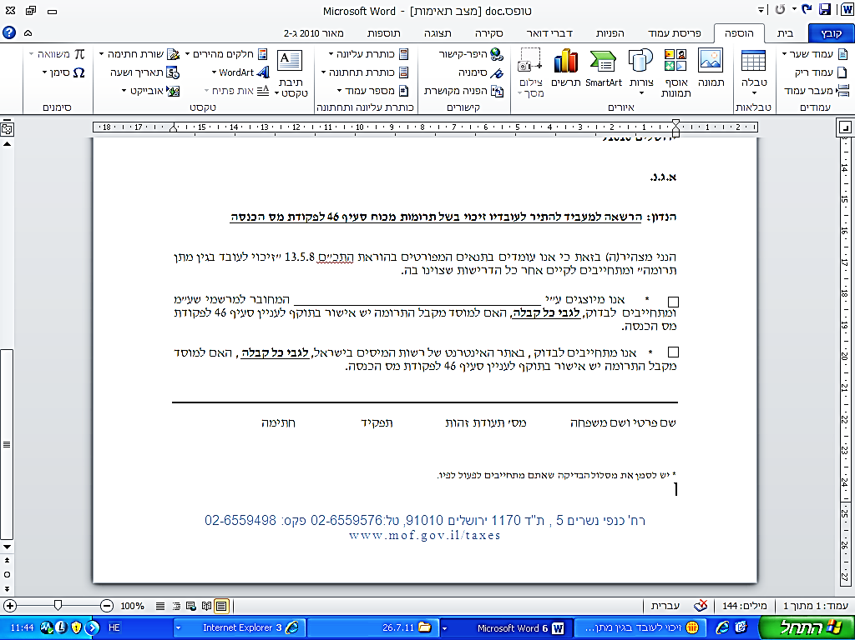

נספח ה
- בקשה לקבלת קבלה מקורית בגין תרומה

לכבוד
חשבות משרד ________________.
הנדון: בקשה לקבלת קבלה מקורית בגין תרומה לצורכי הגשת דוח שנתי למס הכנסה
הריני להצהיר כי הקבלה המקורית בגין תרומה לקרן לאומית או למוסד ציבורי, כהגדרתו בסעיף 9(2) לפקודת מס הכנסה, שקבע לעניין זה שר האוצר באישור ועדת הכספים של הכנסת, הוחזרה לרשותי לצורכי הגשת דוח שנתי למס הכנסה.
__________________ | __________________ | __________________ | __________________
שם העובד | ת.ז | תאריך | חתימה

נספח ו
- הנחיות לביצוע דיווח בגין התשלומים במערכת השכר

- דיווח הזיכוי במס יבוצע באמצעות מערכת השכר של חברת מלם, באירוע 247 תיאום 13 עם קוד 20.
- המשרד ידווח על הסכומים שתרמו העובדים למוסד ציבורי או לקרן לאומית (כמוגדר בסעיף 46 לפקודת מס הכנסה) ועל הזיכויים שניתנו בגינם, באמצעות רשומת הפרט "20" בשדות מספר 109 ו-110 בדוח 126 הממוכן. כמו כן, המשרד ידווח על סכום התרומות, בהתאם למפורט בטופס 106.

נספח ז
- טבלת שינויים שבוצעו בהוראה

טבלת שינויים
מהדורה | תאריך פרסום | סעיף/ים מושפע/ים | תיאור השינוי / נימוקים
4 | 25.02.2015 |  | הורדת ההתייחסות לדיווחים שנתיים
5 | 04.04.2022 | ‎‎‎2.2.2, ‎‎2.2.4.5, ‎2.3.1.3 | תיקון סכום התרומות (מ-200 ₪ ל-20 ₪).
5 | 04.04.2022 | ‎‎‎2.2.1, ‎2.3.1.7 | הוספת הנחיות בעניין הגשת קבלה מקורית באופן ממוחשב.
5 | 04.04.2022 | ‎‎‎2.2.4.1, ‎‎‎2.2.4.9 | הוספת התייחסות בדבר מקרים בהם לא תאושרנה בקשות לזיכוי בגין תרומה.
5 | 04.04.2022 | מרבית הסעיפים | ביצוע שינויים קלים במבנה ונוסח ההוראה

